21.管理多环境下的application.conf
当进行团队合作开发时，不同开发者可能会在application.conf里使用不同的配置值，比如日志级别或数据库配置，当提交到VCS时就会导致冲突发生。
另外，不同的部署环境，需要不同的配置，比如：dev, test, staging 和 production。

框架id(framework ID)
为了解决这个问题，play允许你得到每个已经安装play框架的id，使用如下命令可以定义框架ID:
play id
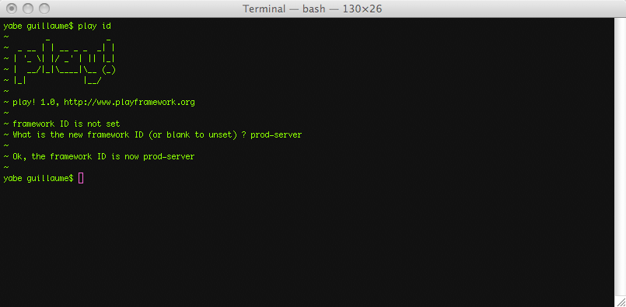
然后就可以在配置keys上加上带有框架id的前缀：
application.name=Cool app
application.mode=dev
application.log=INFO

# Configuration for gbo
%gbo.application.log=DEBUG
%gbo.db=mem

# Configuration for src
%scr.http.port=9500

# Production configuration
%prod.http.port=80
%prod.application.log=INFO
%prod.application.mode=prod

从命令行设置框架id
通过另外一个命令可以直接给框架指定一个id，比如下面这个用于生产模式的应用程序：
play run --%production
这里，在application.conf文件里增加以下两行：
application.mode=dev
%production.application.mode=prod
这个命令兼容所有使用框架id的命令，默认的id定义仍旧使用play id命令。
以此类推， play test等价于：
play run --%test

